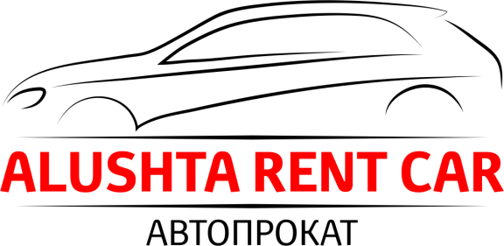

- ПУНКТ ВЫДАЧИ В АЛУШТЕ И ЯЛТЕ
- АРЕНДА АВТО С ВОДИТЕЛЕМ
- АРЕНДА БЕЗ ВОДИТЕЛЯ
- ТРАНСФЕР, ЭКСКУРСИИ

КАРТОЧКА ПРЕДПРИЯТИЯ

Адрес: Республика Крым, город Алушта, ул. Горького, д.5
Режим работы с 08:00 до 23:00
Телефон: +7 (978) 081-61-66
+7 (978) 081-66-61
WhatsApp и VIBER: +7 (978) 742-36-00
Сайт: www.rentcar-alushta.com
Email: admin@rentcar-alushta.com
Наша страничка в Facebook: facebook.com/rentcaralushta
Страничка ВКонтакте: vk.com/rentcaralushta
Скайп: rentcar-alushta

GPS-координаты: 44.669751, 34.411782 (или 44°40′11″N, 34°24′42″E)

Карта «Сбербанк России» № 5484300010341483
Срок действия до 04/19
Владелец Александр Анатольевич А.
Номер счета 40817810930006740303
Наименование банка КРАСНОДАРСКОЕ ОТДЕЛЕНИЕ N8619 ПАО СБЕРБАНК Г.КРАСНОДАР
Корсчет 30101810100000000602
ИНН 7707083893
КПП 231043001
БИК 040349602

Яндекс-кошелек 410013308116881
QIWI-кошелек +79787423600

